Министерство образования и науки Российской Федерации

Севастопольский государственный университет

Кафедра ИС

Отчет

По дисциплине: “Компьютерная графика”

Лабораторная работа №2

“Построение и редактирование плоских объектов с помощью инструмента Shape”

Вариант 3

Выполнил:

ст.гр. ИС/б-22

Волобуев Ю. С.

Проверила:

Ченгарь О. В.

Севастополь

2018

1 ЦЕЛЬ РАБОТЫ

Изучить возможности построения кривых и использования инструмента Shape (Форма).

2 ХОД РАБОТЫ

Построить изображение согласно индивидуальному заданию.

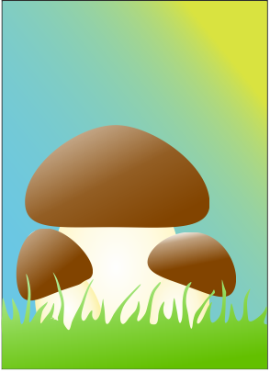

Рисунок 1 – Индивидуальное задание

ВЫВОД

В ходе выполнения лабораторной работы изучили возможности построения кривых. Построили изображение согласно индивидуальному заданию.